 | Муниципальное автономное дошкольное образовательное учреждение  Новоуральского городского округа – детский сад комбинированного вида «Страна чудес»
 | МАДОУ детский сад «Страна чудес»
Адрес: ул. Ленина, 152, г. Новоуральск, Свердловская область, Россия, 624130
тел./факс (34370) 6-35-40, эл.почта: wonderland-nu@yandex.ru

Проект:
Создание исследовательского мультфильма
о профессиях в атомной энергетике
«Через 100 лет»

Автор:
Шляхович Елена Викторовна,
учитель-логопед МАДОУ «Страна чудес»,
детский сад № 37 «Лесная сказка»

2026
Оглавление
Аннотация ……………………………………………………………………… 3
Введение ………………………………………………………………………... 4
Основная часть
Теоретическая глава……………………………………………………………. 5
Практическая глава …………………………………………………………..... 7
Заключение………………………………………………………………………9
Список литературы ……………………………………………………………. 10
Приложения ……………………………………………………………………. 11

Аннотация
Современный мир сталкивается с множеством вызовов, среди которых важнейшими являются ограниченность запасов традиционных энергоресурсов и необходимость снижения выбросов парниковых газов. Именно поэтому атомная энергетика приобретает особое значение как эффективный и относительно безопасный источник энергии, способствующий решению указанных проблем.
Одной из ключевых характеристик атомной энергетики является минимальное выделение парниковых газов в процессе производства электроэнергии. Это делает ее привлекательным выбором для стран, стремящихся выполнить обязательства по снижению выбросов, предусмотренные Парижским соглашением. Эксперты отмечают, что атомная энергетика может внести значительный вклад в борьбу с изменением климата, заменяя традиционные виды генерации, основанные на сжигании ископаемого топлива (greenworld.today).
Еще одно преимущество атомной энергетики заключается в ее способности стабильно вырабатывать электроэнергию круглосуточно и круглый год. Это выгодно отличает ее от возобновляемых источников энергии, зависящих от погодных условий. Мощность типичной атомной электростанции достигает нескольких гигаватт, что позволяет покрывать потребности больших регионов и целых стран в электроэнергии.
Современные атомные электростанции оснащены системами безопасности высокого уровня, обеспечивающими защиту от аварий и несанкционированного доступа. Постоянное совершенствование технологий и стандартов безопасности повышает уверенность в устойчивости данного вида генерации.
Атомная энергетика играет важную роль в современном мире, предлагая эффективное и чистое средство удовлетворения растущих потребностей в электроэнергии. Хотя она сопряжена с определенными рисками и вызовами, инновационные технологии и международное сотрудничество позволяют постепенно преодолевать эти трудности. Дальнейшее развитие атомной энергетики зависит от реализации программ замкнутого топливного цикла, широкого внедрения малых модульных реакторов и постоянного улучшения систем безопасности. Только комплексный подход сможет гарантировать устойчивое развитие атомной энергетики и ее вклад в достижение целей устойчивого развития.
Цель данного исследовательского мультфильма заключается изучении работы «Уральского электрохимического комбината» в городе Новоуральске по изготовлению топлива для атомных станций, в анализе двух профессиональных ролей в атомной энергетике: химика-лаборанта и инженера-энергетика. Это профессии родителей авторов мультфильма.
В мультфильме рассматриваются ключевые аспекты профессиональной деятельности, включая образовательные требования, профессиональные компетенции, рабочие обязанности, возможности карьерного роста и специфические риски, связанные с этими профессиями. Особое внимание уделяется важности соблюдения норм радиационной безопасности и необходимости непрерывного профессионального развития.
Рассматривается перспектива развития и совершенствования атомной энергетики в будущем.

Введение

Атомная энергетика — это одна из самых перспективных и быстро развивающихся отраслей современной промышленности. Она требует высококвалифицированных специалистов, способных решать сложные задачи, связанные с безопасностью, эффективностью и экологичностью производства.
В данной анимационной работе рассматриваются две ключевые профессии в атомной энергетике: химика-лаборанта и инженера-энергетика. Эти специалисты играют решающую роль в обеспечении безопасной эксплуатации атомных станций, проведении исследований и контроле качества продукции. Понимание особенностей этих профессий необходимо для эффективного планирования образовательных траекторий и выбора подходящей карьеры для подрастающего поколения.

Цель и задачи исследовательского мультфильма:

Цель состоит в том, чтобы выявить и проанализировать ключевые аспекты профессий химика-лаборанта и инженера-энергетика в контексте атомной энергетики на предприятии «Уральский электрохимический комбинат» в городе Новоуральске. Доступно донести эту информацию для сверстников в виде мультипликационного фильма.

Для достижения данной цели решаются следующие задачи:

- Определение образовательных требований и необходимых квалификаций;
- Анализ трудовых обязанностей и профессиональных компетенций;
- Оценка рисков и трудностей, связанных с данными профессиями;
- Выявление возможностей карьерного роста и путей дальнейшего профессионального развития;
- Анализ изменений в атомной промышленности в недалеком будущем.

Гипотеза исследовательской анимационной работы:

Создание образовательного мультфильма повысит интерес молодежи к профессиям в атомной энергетике, таким как химик-лаборант и инженер-энергетик и к перспективам развития атомной энергетики в целом, путем наглядного представления особенностей профессиональной деятельности и перспектив карьерного роста.

Основная часть
Теоретическая глава

Химики-лаборанты в атомной энергетике

Образование и профессиональная подготовка

Для работы химиком-лаборантом в атомной энергетике обычно требуется высшее образование в области химии, химической технологии или смежных дисциплин. Также возможно получение дополнительного специализированного образования, такого как курсы повышения квалификации или специализированные тренинги по радиационной безопасности (PostUpi Online). Важно отметить, что данная профессия предполагает постоянное обновление знаний и освоение новых методик и технологий.

Профессиональные обязанности

Основными задачами химика-лаборанта в атомной энергетике являются:

- Проведение лабораторных исследований и анализов;
- Контроль качества сырья и выпускаемой продукции;
- Разработка и внедрение новых методов лабораторного контроля;
- Участие в создании производственных регламентов и технологических карт (Медвежий Угол).

Особенностью работы химика-лаборанта в атомной энергетике является необходимость строгого соблюдения правил радиационной безопасности и точного выполнения процедур отбора и анализа проб.

Возможности карьерного роста

Карьерный рост химика-лаборанта возможен через приобретение опыта и дополнительных навыков. Например, начальный этап карьеры начинается с позиции лаборанта, далее возможна позиция старшего лаборанта, ведущего химика-лаборанта и начальника лаборатории (PostUpi Online).

Особенности работы и риски

Работа химика-лаборанта сопряжена с необходимостью работы с опасными химическими веществами и радиоактивными материалами. Соблюдение мер предосторожности и использование защитных средств обязательны для предотвращения негативных последствий для здоровья. Высокий уровень стресса и ответственности также характерны для данной профессии.

Инженеры-энергетики в атомной промышленности

Образование и профессиональная подготовка

Для работы инженером-энергетиком в атомной энергетике требуется высшее техническое образование по направлениям, связанным с ядерной физикой, теплотехникой, электрооборудованием и энергетикой. Часто необходима дополнительная сертификация и специальные курсы по радиационной защите и управлению ядерными установками (KEDU).

Профессиональные обязанности
Инженеры-энергетики выполняют следующие задачи:

- Проектирование и строительство атомных электростанций и других ядерных установок;
- Эксплуатация и обслуживание оборудования атомных станций;
- Мониторинг состояния оборудования и предотвращение аварийных ситуаций;
- Управление процессами генерации электроэнергии и распределение нагрузки между различными элементами системы.

Важной частью работы инженера-энергетика является обеспечение безопасности персонала и населения путем строгого следования правилам радиационной защиты и проведения регулярного технического обслуживания оборудования.

Возможности карьерного роста

Возможности карьерного роста для инженеров-энергетиков обширны. Начав с позиции младшего специалиста, можно продвигаться до старших инженерных позиций, руководителей подразделений и начальников отделов. Опытные инженеры могут заниматься консультированием и экспертизой в специализированных агентствах и международных организациях (KEDU).

Особенности работы и риски

Работа инженера-энергетика характеризуется высокими требованиями к профессионализму и ответственностью. Постоянное поддержание высокого уровня компетентности и готовность реагировать на чрезвычайные ситуации требуют значительных усилий и напряжения. Несмотря на высокие риски, связанные с работой в атомной энергетике, эта профессия предлагает значительные преимущества, такие как высокий доход и стабильность занятости.

Практическая глава

Анализ проблемы и целевой группы при создании исследовательского мультфильма «Через 100 лет»

Проблема
Современная атомная энергетика в целом и «Уральский электрохимический комбинат» в частности, сталкивается с нехваткой квалифицированных специалистов различных профилей, включая инженеров-энергетиков и химиков-лаборантов. Данная проблема обусловлена несколькими факторами:

- Низкий уровень осведомленности школьников и студентов о специфике профессиональных обязанностей работников атомной энергетики;
- Недостаточная привлекательность рабочих мест в сфере атомной промышленности из-за недостаточной информационной поддержки и низкой узнаваемости отраслей;
- Отсутствие достаточного объема доступного интерактивного и увлекательного контента, способствующего формированию интереса и мотивации молодежи изучать профильные дисциплины.

Эти факторы приводят к дефициту новых кадров, замедлению инноваций и снижению эффективности производства. Таким образом, возникает необходимость привлечения внимания молодых людей к специальностям атомной энергетики, повышения уровня информированности населения и стимулирования интереса к соответствующим дисциплинам и отраслям науки.

Целевая группа
Целью исследовательского мультфильма «Через 100 лет» является привлечение внимания и повышение заинтересованности подростков и молодёжи (возрастная категория 9–20 лет), учащихся средних и старших классов школ, колледжей и вузов. Основная задача заключается в формировании позитивного образа профессий химической лаборатории и инженерных направлений в атомной энергетике.
Особенности целевой группы:

- Подростки активнее воспринимают мультимедийный контент, особенно динамичные форматы, такие как мультфильмы и видеоролики;
- Интересуется новыми технологиями и современными направлениями науки и техники;
- Открыты для получения новой информации, любопытны и готовы экспериментировать;
- Чувствительны к имиджевым характеристикам профессии и индустрии атомной промышленности.
Соответственно, нашей основной задачей, как создателей мультфильма стала демонстрация привлекательности выбранных профессий через яркие и понятные образы, интересный сюжет и качественные визуальные решения.

Таким образом, анимационный проект направлен на решение актуальной социальной проблемы дефицита профессионалов и призван мотивировать молодое поколение выбирать карьеру в атомной энергетике.

Этапы разработки и реализации исследовательского мультфильма
«Через 100 лет»:

- Изучение литературы в данном направлении, беседы с родственниками, работающими на предприятии, изучение современного контента по этой теме в интернете.
- Подготовка сценария

Следующим этапом нашей работы явилась подготовка сценарного плана будущего мультфильма (рис. 1). Необходимо было определить ключевые моменты сюжета, структуру повествования и персонажей, место действия. Важно было учитывать возраст аудитории и цели проекта (образовательные, информативные).
Основные элементы сценария включали в себя - вступление, основную сюжетную линию и заключение.

- Вступление: представление героев и места действия (дети атомщиков отправляются на работу своих родителей - «Уральский электрохимический комбинат» в городе Новоуральске).
- Основная сюжетная линия: демонстрация повседневной деятельности химика-лаборанта и инженера-энергетика, их взаимодействие с оборудованием, дальнейшие перспективы деятельности и появление нового оборудования в данных направлениях.
- Заключение: выводы о важности профессий в атомной энергетике, перспективы развития отрасли в целом и «Уральского электрохимического комбината» в частности.

- Создание раскадровок

Раскадровка помогала нам визуализировать сценарий и представляла собой последовательность рисунков, изображающих сцены фильма (рис. 2). Это позволяло увидеть, как будут развиваться события и взаимодействия персонажей. Раскадровка включала в себя выбор ракурсов камеры, расположение объектов и персонажей (рис. 3)
При создании раскадровок мы учитывали следующие аспекты:

- Выбор точек зрения и ракурсов съемки;
- Определение мизансценирования кадров;
- Обозначение ключевых моментов действий и взаимодействия персонажей.

- Анимация персонажей и окружения

Процесс анимации начинался с моделирования двухмерных моделей персонажей и окружающей среды (рис. 4, 5, 6). Затем модели анимировались согласно сценарию и раскадровкам. Этот этап включал в себя настройку движений, выражения лиц и поведения персонажей.
Для анимационного процесса нами использовалось специализированное программное обеспечение Stop Motion Studio, установленное на смартфоне.
Моделирование и анимация требовали тщательной проработки деталей, чтобы создать реалистичные образы и достоверность происходящего (рис. 7).

- Работа над звуком и озвучкой

Звуковое сопровождение играло важную роль в восприятии нашего мультфильма зрителем. Оно включало в себя музыку, звуковые эффекты, подобранные из интернет-источников без авторских прав и голосовую озвучку персонажей, которую дети записывали самостоятельно, под руководством педагога (рис. 8). Музыка выбиралась в соответствии с настроением каждой сцены, создавая эмоциональный фон. Звуковые эффекты помогали подчеркнуть важные моменты и добавляли реализма сценам.

- Монтаж и финальная обработка

Монтажом мы объединили отдельные кадры и сцены в единое целое. На этом этапе мы проверяли плавность переходов, согласованность звукового ряда и видеофайлов. Финальная обработка включала коррекцию цвета, устранение технических недостатков и оптимизацию формата для последующего распространения.
Для финального монтажа использовали программу СapCut, она позволила редактировать видеоматериал, добавлять звуковые и спецэффекты, титры.

Таким образом, разработка исследовательского мультфильма проходила поэтапно, начиная от подготовки сценария и заканчивая монтажом готового анимационного продукта. Каждый этап был важен для достижения конечной цели — создание качественного образовательного контента, способствующего популяризации профессий в атомной энергетике среди молодых людей.

Заключение

Исследовательская работа была направлена на создание образовательного мультфильма, посвященного двум важным профессиям в области атомной энергетики: химику-лаборанту и инженеру-энергетику. Основной целью проекта было повышение осведомленности и интереса подростков к указанным профессиям путем представления доступной и увлекательной информации.
Таким образом, профессии химика-лаборанта и инженера-энергетика являются ключевыми в атомной энергетике. Они требуют высокой квалификации, ответственности и внимательности. Специалисты этих профессий играют важную роль в обеспечении безопасности, эффективности и экологичности производства. Будущее атомной энергетики зависит от их профессионализма и компетентности.

В рамках исследования были выполнены следующие задачи:

- Изучены теоретические аспекты развития данных профессий и современные требования к специалистам.
- Проинтервьюированы представители профессий – родители, чьи истории легли в основу сценария мультфильма.
- Разработан сценарий и создан анимационный продукт, наглядно демонстрирующий специфику труда химика-лаборанта и инженера-энергетика.
- Проверена гипотеза о повышении уровня заинтересованности учащихся техническими направлениями после просмотра мультфильма.

Полученные результаты показали, что проект достиг своей цели: обучающиеся отметили полезность и привлекательность представленного материала, многие выразили желание больше узнать о возможных карьерных перспективах в сфере атомной энергетики.
Проект доказал свою значимость и потенциал дальнейшего распространения, способствуя формированию позитивного отношения к рабочим профессиям в атомной энергетике и повышению престижа технического образования среди молодого поколения.
Работа выполнена успешно, и мы рекомендуем продолжить развитие подобного формата образовательных материалов для популяризации инженерных специальностей.
Список литературы
- «Уральский электрохимический комбинат. Энергия традиций.
Д. Власов, А. Акулова, А. Шмелева. Отпечатано ООО «Бест Продакшен». –М.:, 2020. – 95с.: ил.
- Пьюп, Джим. Атомная энергия/ Джим Пьюп; перевод с англ. И. В. Петровой. – М.: РОСМЭН, 2016. – 48с.: ил. – (Детская энциклопедия).
- Федорович Г.В. — Основы ядерной энергетики и безопасности АЭС. Москва: РОСАТОМ, 2023.
- Шубин Ю.Н., Ерохин А.А. — Профессии будущего: Химик-лаборант и Инженер-энергетик. СПб.: Образование XXI века, 2021.
- Три «атомных» пути. atomicexpert.com. (2026)

- Атомная энергетика и АСММ: рост мощностей, LCOE и прогноз до 2050. kommersant.ru. (2026)

- Перспективы ядерной энергетики в условиях исчерпания традиционных энергетических ресурсов. nuclear-power-engineering.ru. (2017)

- Преимущества и недостатки атомной энергетики для окружающей среды. greenworld.today. (2026)

- Критическая масса: Атом и геополитика. litres.ru. (2026)

- Атомная и ядерная энергетика - история, преимущества и перспективы во благо человечества. page.minsk.by. (2026)

- Роль ядерной энергетики в современном мире. Безопасность и стоимость. unido-russia.ru. (2026)

Приложения

  - Сочинение сценария мультфильма «Через 100 лет»
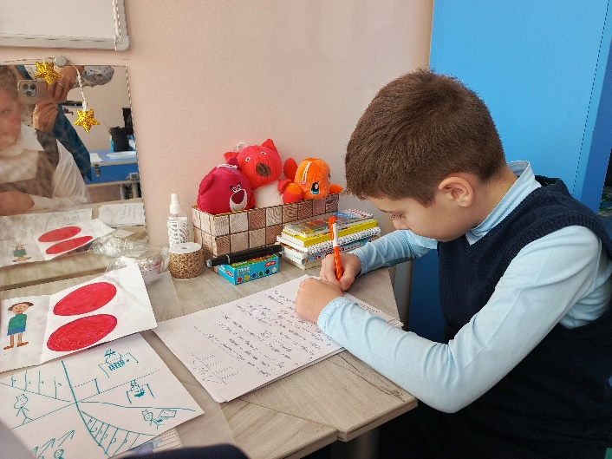

  - Создание раскадровки
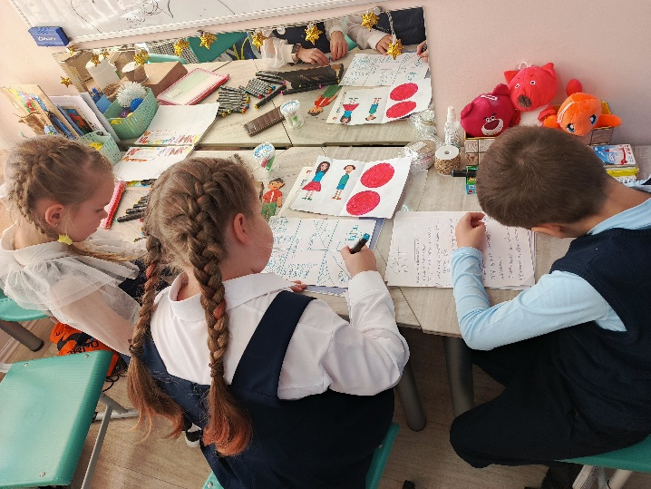

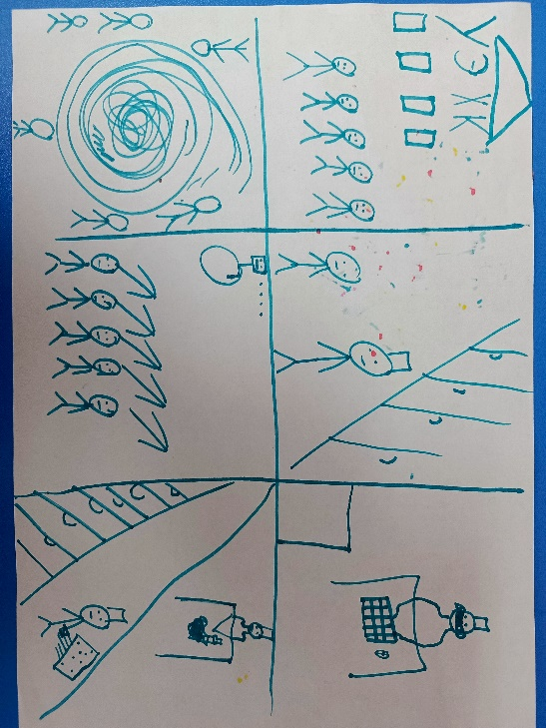
  - Раскадровка

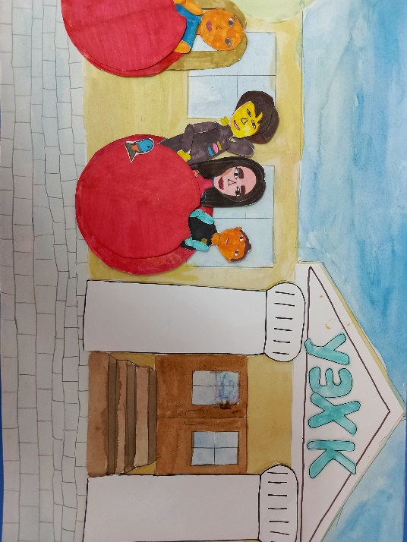
  - Двухмерные модели персонажей и окружающей среды

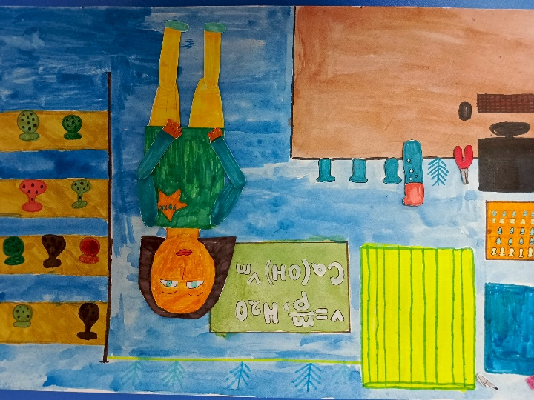

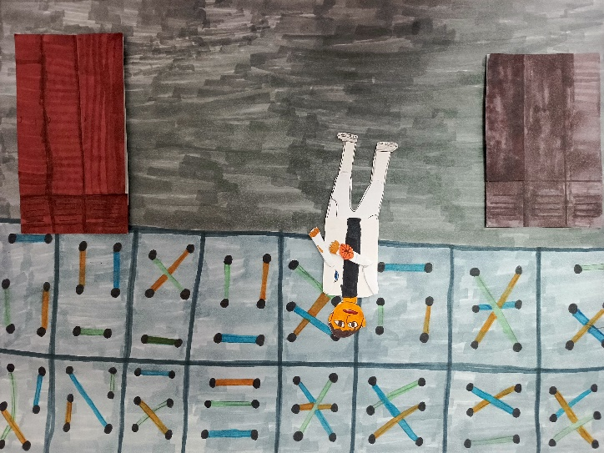

  - Анимационный процесс – съемка мультфильма
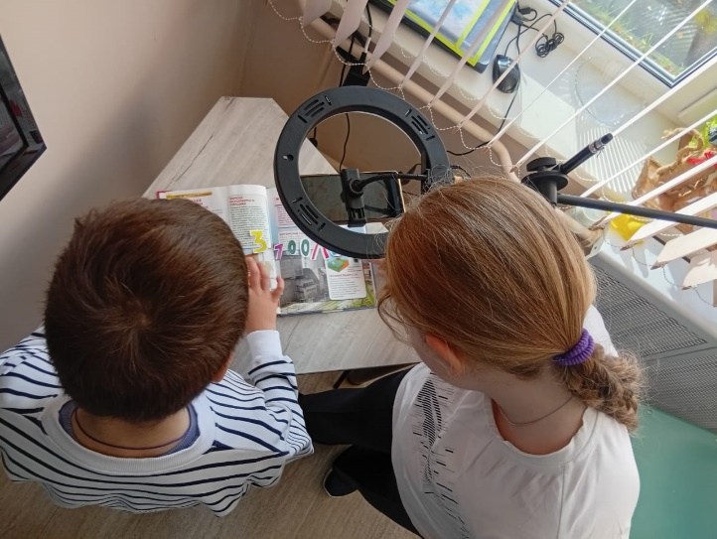

  - Озвучивание персонажей мультфильма
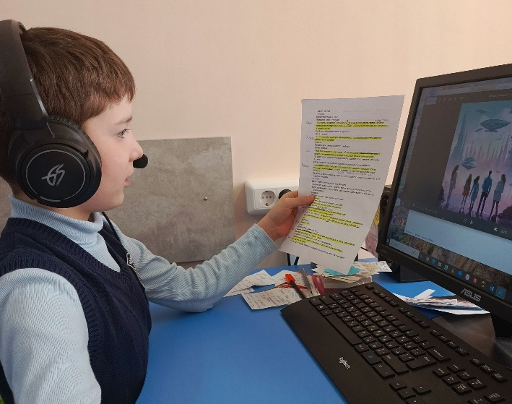

  - Мультфильм «Через 100 лет»
https://drive.google.com/file/d/1aIdbZzo1Qq0Ppw_l-eURPbKySs4UhmNE/view?usp=drive_link

